UNIVERSIDADE TECNOLÓGICA FEDERAL DO PARANÁ

*Campus* CAMPO MOURÃO

ALGORITMOS E ESTRUTURA DE DADOS 2

Semana 6 – Tratamento de Colisões por Endereçamento Aberto com Sondagem

Estudante: Reginaldo Gregório de Souza Neto RA: 2252813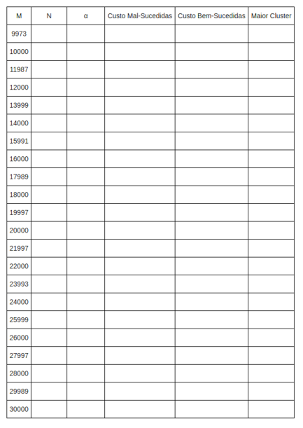

e. Com base nos dados da tabela, responda as questões a seguir.

i. Existe alguma relação entre o valor de α e o custo das buscas? Se sim, qual é?

ii. Existe alguma diferença entre o custo das buscas quando comparamos entre M primo e M composto? Caso exista, essa diferença se mantém para todos os valores de α?

iii. Suponha que depois da inserção de muitas chaves no início do seu programa você vai fazer muito mais consultas na sua tabela do que inserções de novas chaves. Você se preocuparia mais em escolher M para diminuir o custo de buscas bem-sucedidas ou mal-sucedidas?